Construir las siguientes consultas:

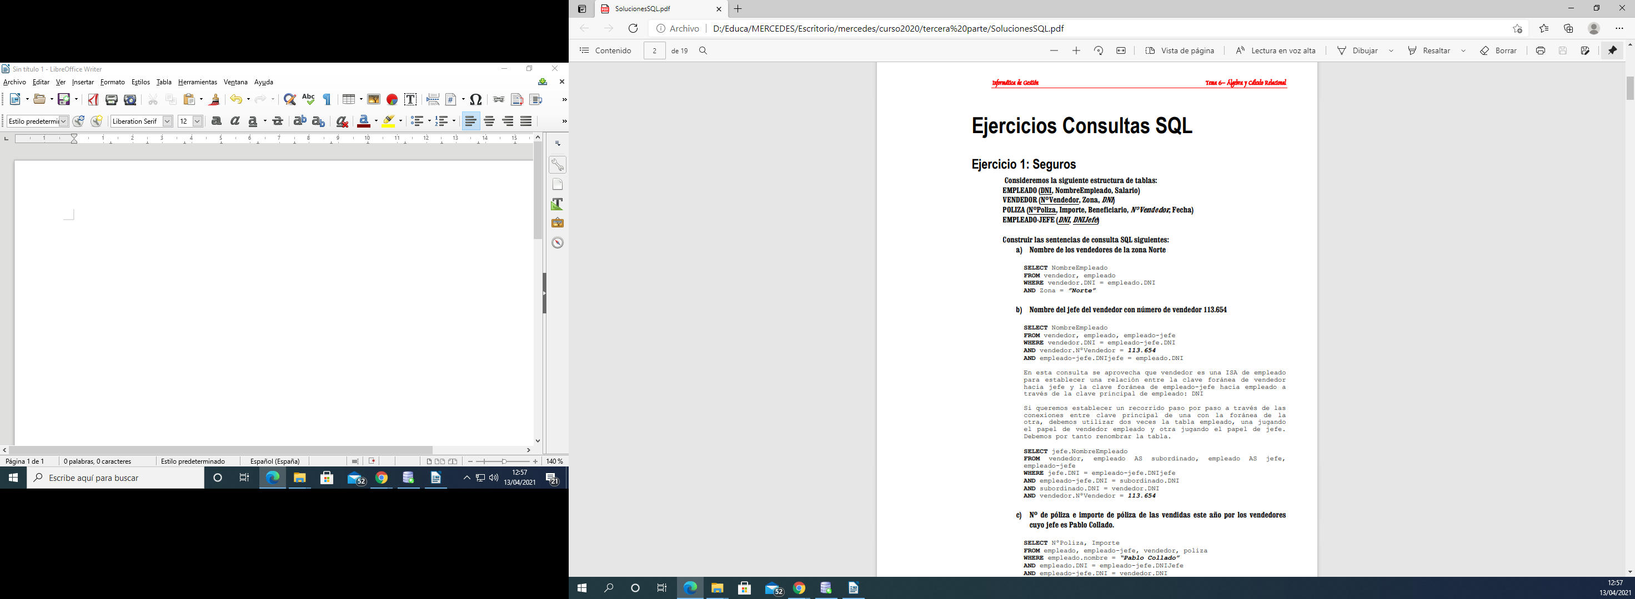

a) Nombre de los vendedores de la zona norte
b) Nombre del jefe vendedor con numero de vendedor 113654
c) Numero de poliza e importe de poliza de las vendidas este año por los vendedores cuyo jefe es Pablo Collado

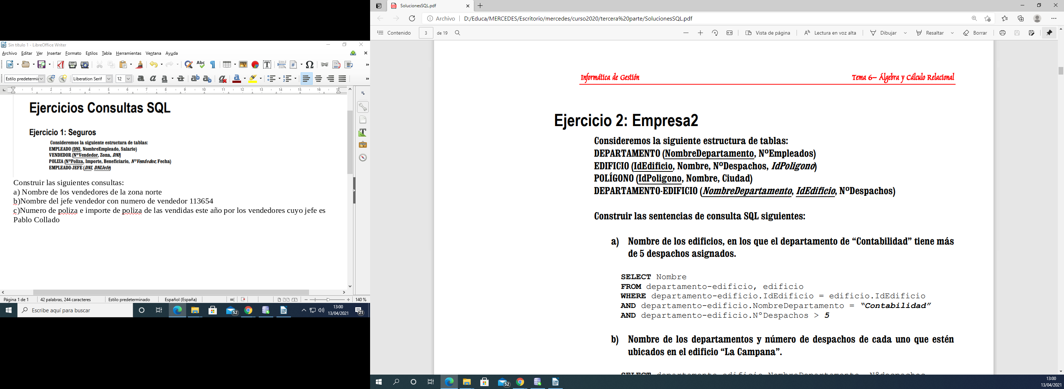

a) Nombre de los edificios, en los que el departamento de “Contabilidad” tiene más de 5 despachos asignados.
b) Nombre de los departamentos y número de despachos de cada uno que estén ubicados en el edificio “La Campana”.
c) Nombre de los departamentos con representación en “Logroño”.
d) Nombre edificio y número de despachos de los edificios de los polígonos “Cantabria”, y “La Portalada”.

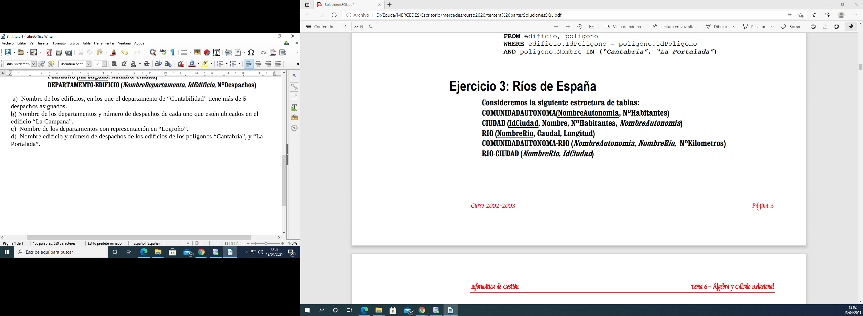

a) Nombre y número de habitantes de las ciudades de La Rioja.
b) Nombre y longitud de los rios que pasan por la Comunidad de Aragón.
c) Nombre de los rios que pasan parte por Castilla-La Mancha y parte por Andalucía.
d) Suma de los caudales de los rios que pasan por Navarra.

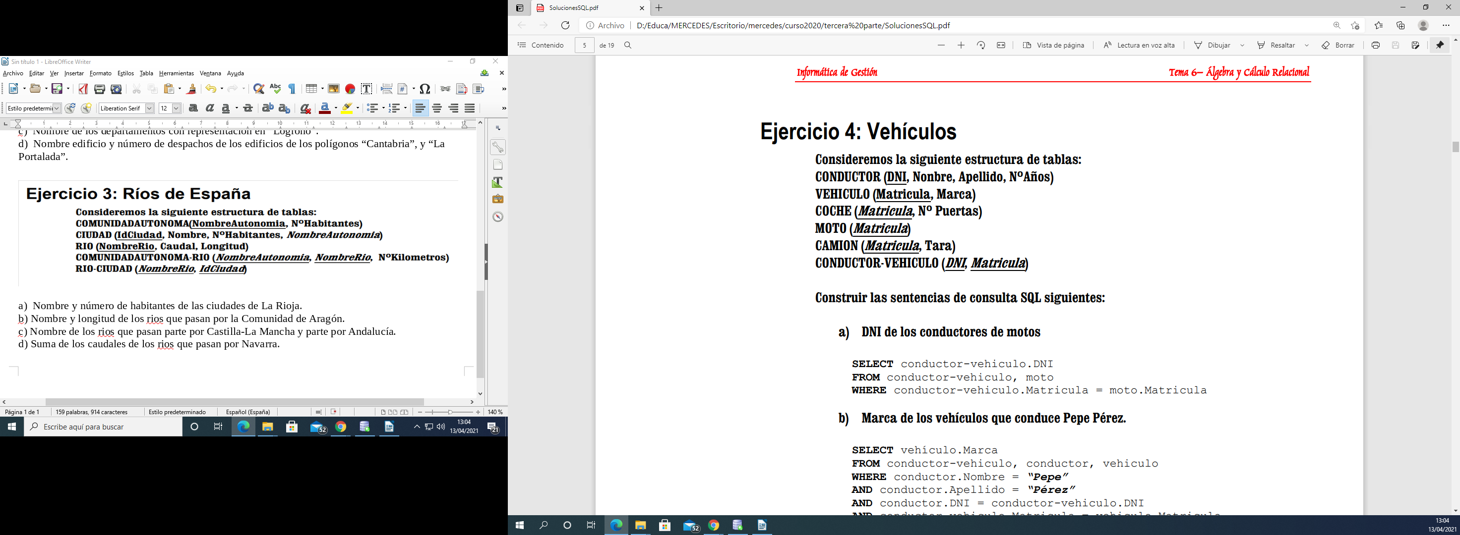

a) DNI de los conductores de motos
b) Marca de los vehículos que conduce Pepe Pérez.
c) Marca y tara del camión conducido por la persona cuyo DNI sea “111111111”. Incluir también el número de años con el carnet de conducir.

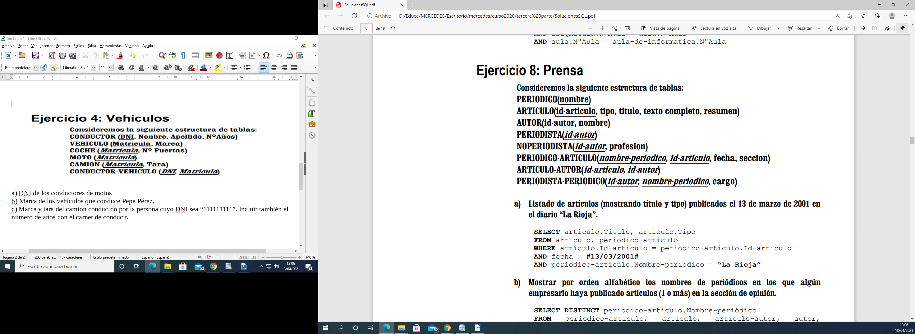

a) Listado de artículos (mostrando título y tipo) publicados el 13 de marzo de 2001 en el diario “La Rioja”
b) Mostrar por orden alfabético los nombres de periódicos en los que algún empresario haya publicado artículos (1 o más) en la sección de opinión.
c) Nombres de periódicos en los que haya al menos 6 empleados. Mostrar también el número de empleados.
d) Mostrar los títulos de los artículos que hayan sido publicados simultáneamente (en la misma fecha) en “La Rioja” y “El Correo”.

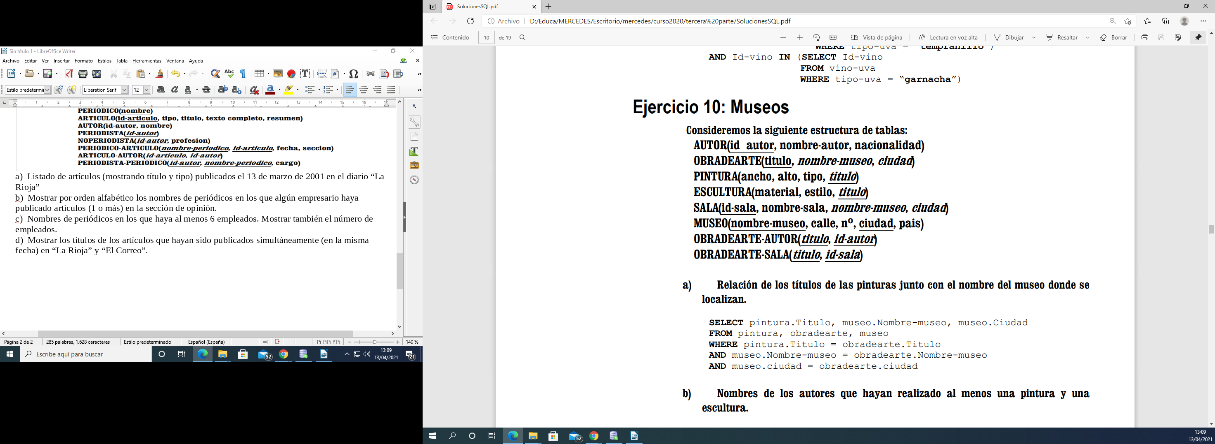

a) Relación de los títulos de las pinturas junto con el nombre del museo donde se localizan.
b) Nombres de los autores que hayan realizado al menos una pintura y una escultura.
c) Títulos de las obras de arte registradas en España junto con el museo en el que se encuentran.
d) Nombre del autor y nombre del museo en que se encuentran las pinturas al óleo.
e) Título, autor, nombre de la sala y museo de las obras de arte que se encuentran en Madrid
f) Relación de las salas que tienen el mismo nombre en el museo del Prado y en el Louvre.

